Фрагмент занятия по представлению 1 минуты у детей старшей группы
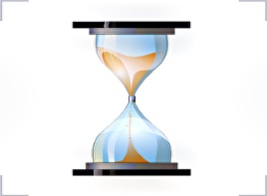
На каждый стол ставят 1-минутные песочные часы. Воспитатель говорит:
- Дети, посмотрите, как за 1 минуту весь песок из одного баллончика песочных часов пересыплется в другой, а стрелка на секундомере пройдет один круг.
По сигналу дети переворачивают песочные часы, а вызванный ребенок наблюдает за секундомером.
Сколько прошло времени?—Дети отвечают, что 1 минута.
Посмотрим, что мы успеем сделать за 1 минуту,— говорит воспитатель.— Правильно выполнит задание тот, кто закончит работу через минуту. Время можно увидеть на песочных часах: когда весь песок пересыплется из одного баллончика в другой, пройдет 1 минута. Работая, вы должны следить за часами и во время кончить. А теперь,— дает сигнал воспитатель,— в течение минуты складывайте из палочек узоры, кто какой хочет.
Подводя итоги работы, он говорит:
Правильно выполнили задания точно через минуту Вова, Оля. Они следили за песочными часами и закончили выкладывать узоры, когда прошла 1 минута.
Сколько узоров получилось за минуту у тебя, Лена?

